Dimarts 19 de gener de 2021
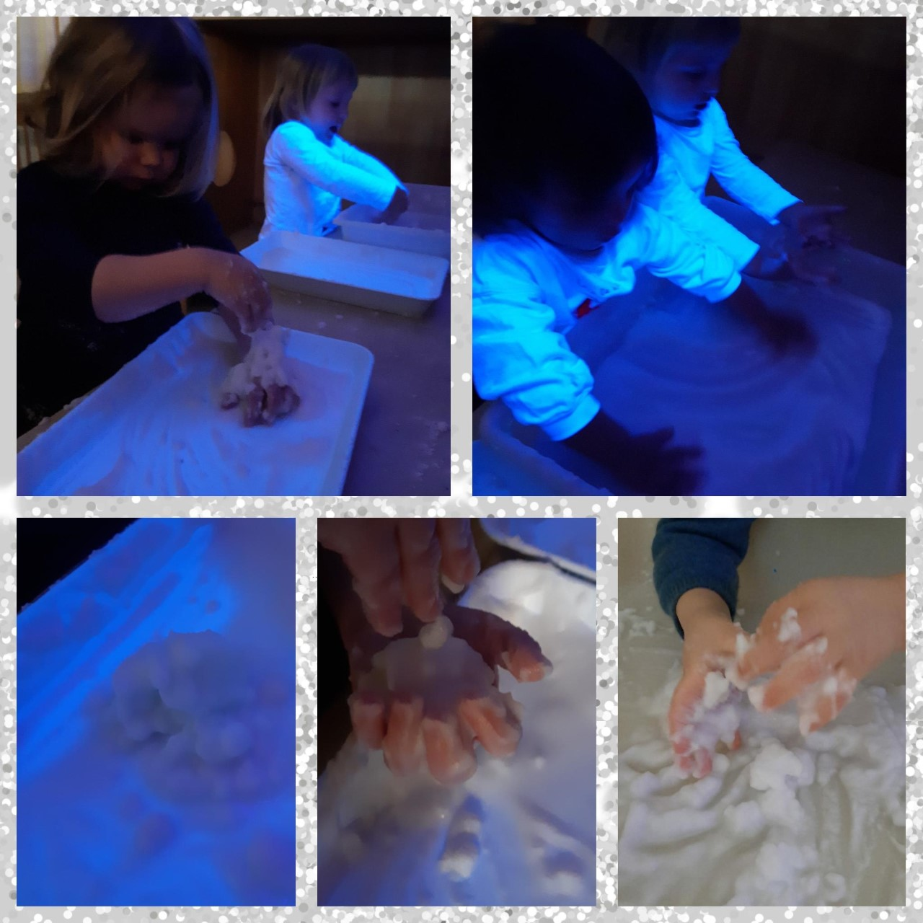
Bon dia famílies!
Avui quan hem pujat del jardí ens convertit en petits científics. Hem creat una massa sensorial elaborada amb 3 gots de bicarbonat sòdic i un got d’aigua freda. Així que hem preparat unes safates, i sense dir res ells han pogut barrejar tots els ingredients. Fins a manipular una massa que mica en mica s’ha anat transformant en una textura molt semblant a la neu de veritat. A més a més ho hem fet sota la llum de neó i quin efecte més màgic que quedava.
Hi ha infants que feien boletes i altres intentaven fer ninots de neu. La veritat és que ha estat una experiència sensorial fantàstica!!!

